**Fecha:** 11/03 **Nombre y apellido:** Joaquin Mezquita

**Guía de Ejercicios N°(*Clase 1*) – Curso de Introducción a Java**

**Ejercicio 1.A**

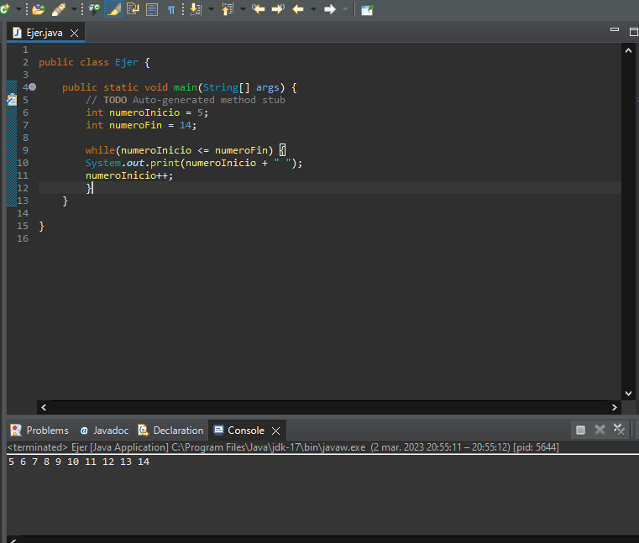

**Ejercicio 1.B**

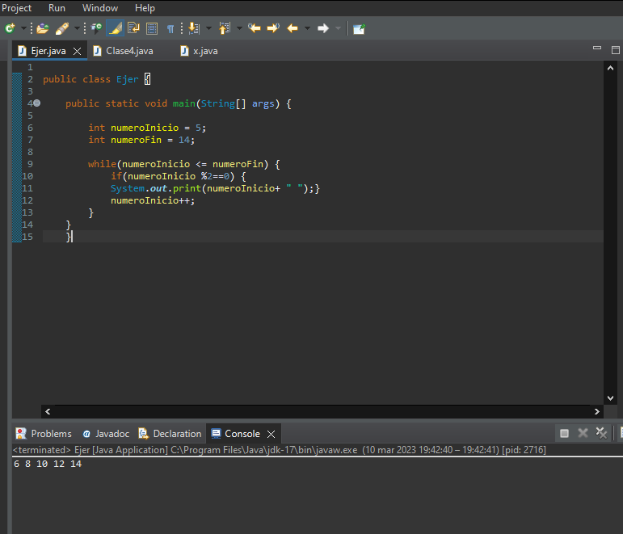

**Ejercicio 1.C**

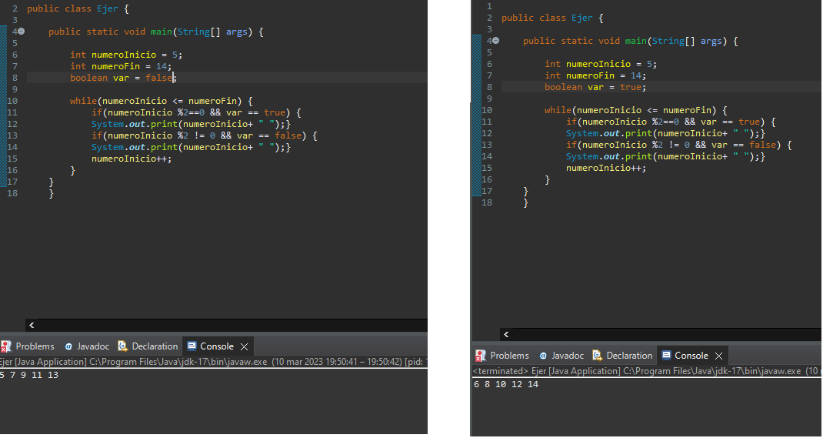

**Ejercicio 1.D**

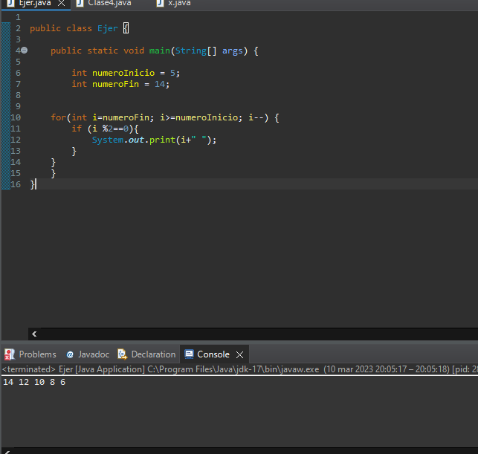

**Ejercicio 2**

* **Ingreso Mensual >= 489.083**
* **Vehiculo >= 3**
* **Inmueble >= 3**
* **Embarcación || Aeronave || Activo Societario**

|  |
| --- |
|  |
|  | | | | | | | | |
|  | **0** | **1** | **2** | **3** | **4** | **5** | **6** | **7** |
| **Canasta Básica** | IB | IB || IM | IM | IM | IA | IA | IA | IA |
| **Vehículo** | IB | IM | IB | IA | IA | IA | IA | IA |
| **Inmueble** | IB | IB || IM | IM | IA | IA | IA | IA | IA |
| **Embarcación** | IB | IA | IA | IA | IA | IA | IA | IA |
| **Aeronave** | IB | IA | IA | IA | IA | IA | IA | IA |
| **Activo Societario** | IB | IA | IA | IA | IA | IA | IA | IA |

IB = Ingresos Bajos

IM = Ingresos Medios

IA = Ingresos Altos

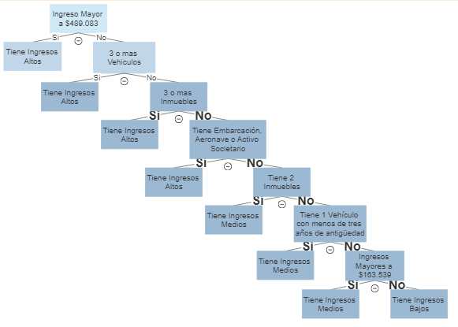

Ejercicio D

